Техническое задание
на поставку канцелярских товаров

№ п/п | Наименование | Характеристики товара | Ед. изм. | Кол-во
1 | Папка для документов A4 Дело скоросшиватель | Материал изделия: мелованный картон, реальная плотность 280 г/м²  Тип папки: скоросшиватель  Формат листов: А4  Вид застежки: металлический скоросшиватель  Количество листов: 300 шт.  Толщина корешка: 20 мм  Ширина: 220 мм  Длина: 310 мм | шт. | 200
2 | Корректирующая жидкость быстросохнущая | Объем: 20 мл  Цвет: белый  Тип аппликатора: кисточка | шт. | 3
3 | Клей-карандаш | BRAUBERG SUPER  Объем: 36 грамм | шт. | 30
4 | Скобы для степлера №24/6 | Оцинкованный материал | шт. | 20 000
5 | Скобы для степлера №10 | Оцинкованный материал | шт. | 50 000
6 | Стикеры самоклеящиеся пластиковые | Упаковка по 200 штук  В упаковке 10 цветов | упак. | 20
7 | 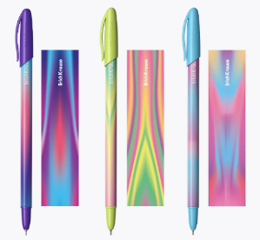  Ручки шариковые синие | ErichKrause Neo (Cool Ray или Original, или Original Stick)  Диаметр шарика: 0,7 мм  Материал корпуса: пластик  Тип ручки: шариковая  Цвет: синий | шт. | 40
8 | Линейка | Материал изделия: пластик  Длина: 30 см  Ширина: 3,5 см | шт. | 1
9 | Папка уголок для документов А4 | Материал изделия: пластик  Толщина пластика: 180 мкм  Цвет: розовый – 10 шт;  голубые – 10 шт;  фиолетовый – 10 шт. | шт. | 30
10 | 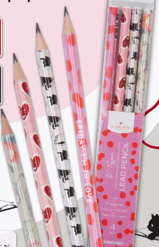  Карандаш | Тип: чернографитовые  Твердость карандаша: HB | шт. | 40
11 | Ручки шариковые красные | Материал корпуса: пластик  Тип ручки: шариковая  Цвет: красный | шт. | 5
12 | Ручки шариковые черные | Материал корпуса: пластик  Тип ручки: шариковая  Цвет: черный | шт. | 5
13 | Ластик | Материал: термопластичная резина  Применение: для карандашей  Цвет: белый | шт. | 10
14 | Скотч канцелярский прозрачный 19 мм | Ширина клейкой ленты: 19 мм  Длина: 33 м | шт. | 5
15 | Скотч канцелярский прозрачный 48 мм | Ширина клейкой ленты: 48 мм  Длина: 150 м | шт. | 5
16 | Текстовыделители | Форма наконечника: скошенная  Толщина линии: 5 мм  В упаковке: 4 шт. | упак. | 3
17 | Маркер | Цвет: белый  Тип маркера: перманентный, нестираемый для подписи, водостойкий  Толщина линии: 1-5 мм | шт. | 3
18 | 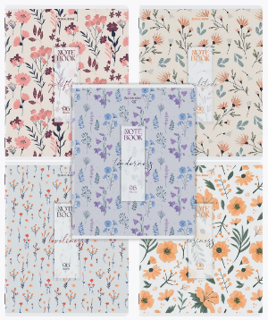  Тетрадь | Толстая тетрадь в клетку на скобе  Формат листов: А5  Количество листов: 96 шт. | шт. | 5
19 | Лупа увеличительное стекло ручная | Диаметр основной линзы: 100 мм  Кратность увеличения: 10 | шт. | 1
20 | Антистеплер | Для скоб №10; №24/6; №26/6  Материал: металл и пластик  Двухсторонний захват | шт. | 3
21 | Степлер | Степлер канцелярский №24/6 26/6  Количество листов скрепления: до 30 шт. | шт. | 1
22 | Файлы | Материал изделия: пластик  Формат листов: А4  Толщина: 30-50 мкм | шт. | 100
23 | 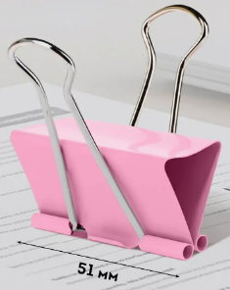  Зажимы для бумаг | Ширина: 51 мм  Цветные  Количество предметов в упаковке: 12 шт.  Материал изделия: металл  Количество листов скрепления: 230 шт. | упак. | 2

